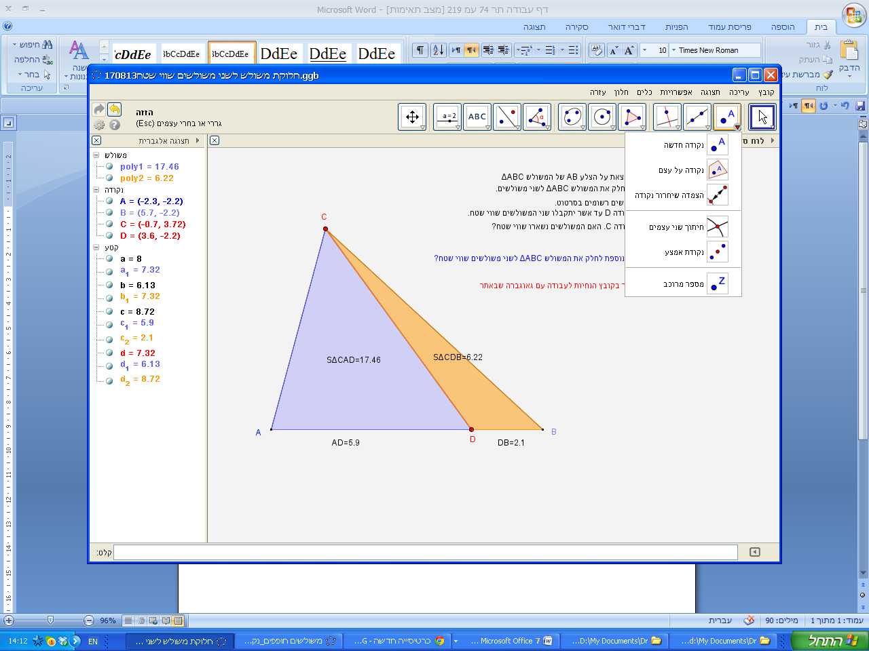**הנחיות סרטוט עם גאוגברה**

הדף שלפניכם יקל על צעדיכם הראשונים בעבודה עם התוכנה גאוגברה.

כדאי לשים לב:

בכל פעם שאנחנו מצביעים עם העכבר על לחצן, מופיעות על המסך הנחיות כיצד להשתמש בו.

**כיצד נסמן נקודה?**



תפריט הנקודה כולל מספר אפשרויות.

נציין את החשובות לנו:

נקודה חדשה ניתן להקליק בכל מקום על לוח הסרטוט.

אם נסמן את הנקודה על עצם כלשהו, הנקודה תישאר צמודה אליו.

נקודת מפגש של שני עצמים, למשל חיתוך שני קטעים: נצביע בעזרת העכבר על שני העצמים, נקודת החיתוך תופיע על צג המחשב.

נקודת אמצע קטע: נצביע בעזרת העכבר על הקטע או על קצותיו. נקודת האמצע תופיע על צג המחשב.

**כיצד נסרטט קטע בין שתי נקודות**?

לסרטוט קטע בין נקודות משתמשים בלחצן 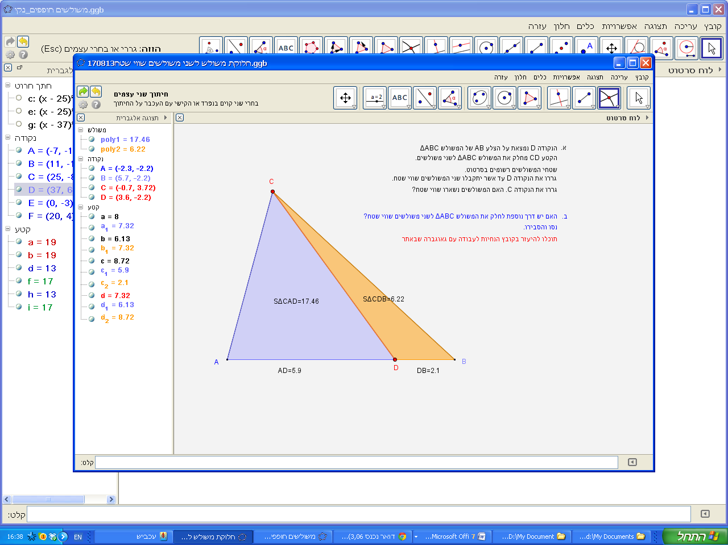 שבתפריט הישרים .

ניתן לראות את אורך הקטע בחלון האלגברי בצד שמאל של צג המחשב.

באמצעות גרירה אפשר להעתיק את אורך הקטע כך שיוצג לצד הקטע.

**כיצד נסרטט תיכון לצלע של משולש?**

נסמן תחילה את אמצע הצלע לפי ההוראות למעלה.

התיכון הוא הקטע שמחבר את אמצע הצלע עם הקדקוד ממול.

**סרטוט מצולע**

נבחר בתפריט המצולעים 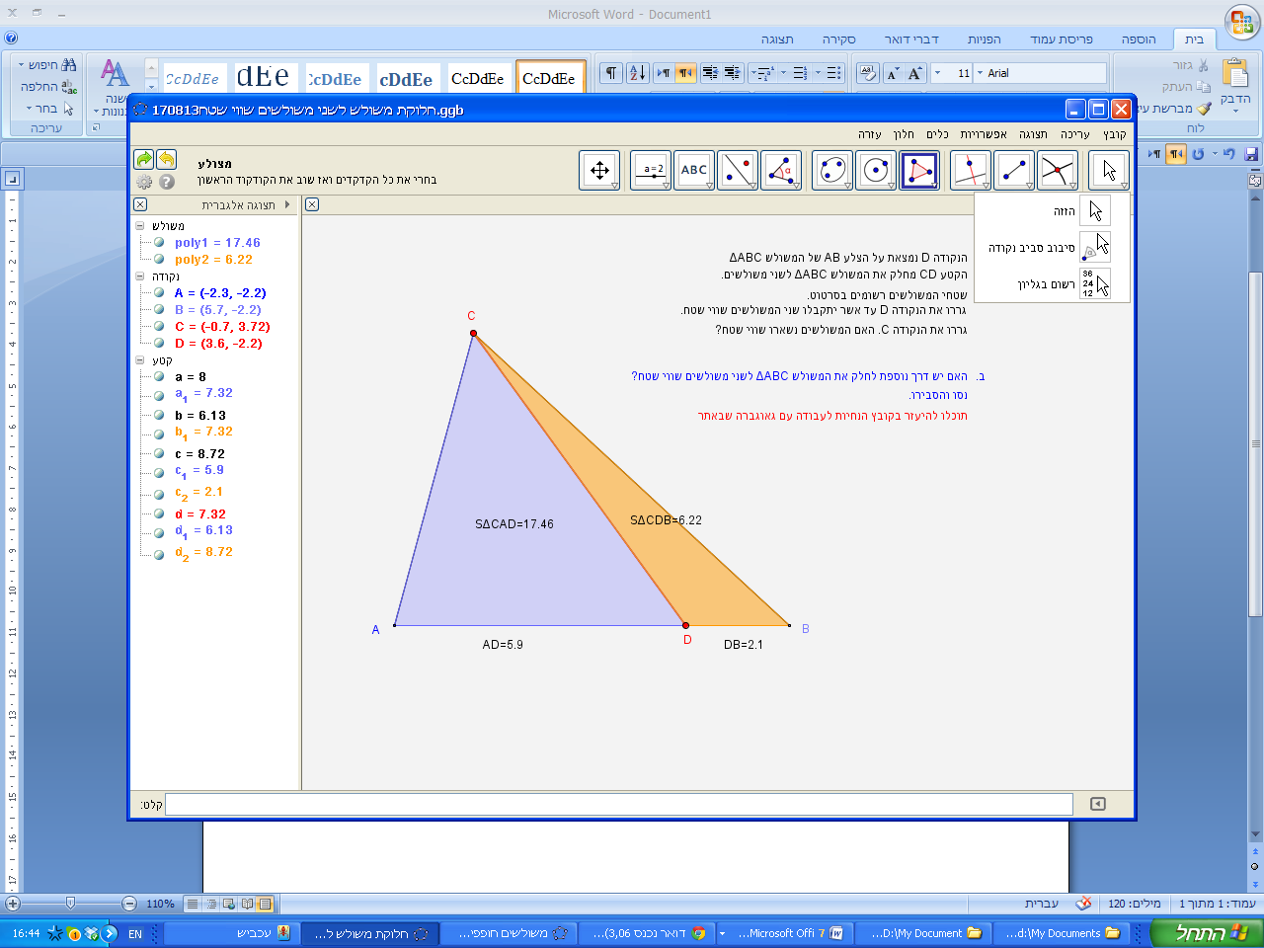

נקליק על הקדקודים לפי הסדר.

לסיום נקליק שנית על הקדקוד הראשון

נוכל לראות את שטח המצולע בחלון האלגברי בצד שמאל של הצג.

אפשר להציג את שטח המצולע בתוך המצולע באמצעות גרירה.

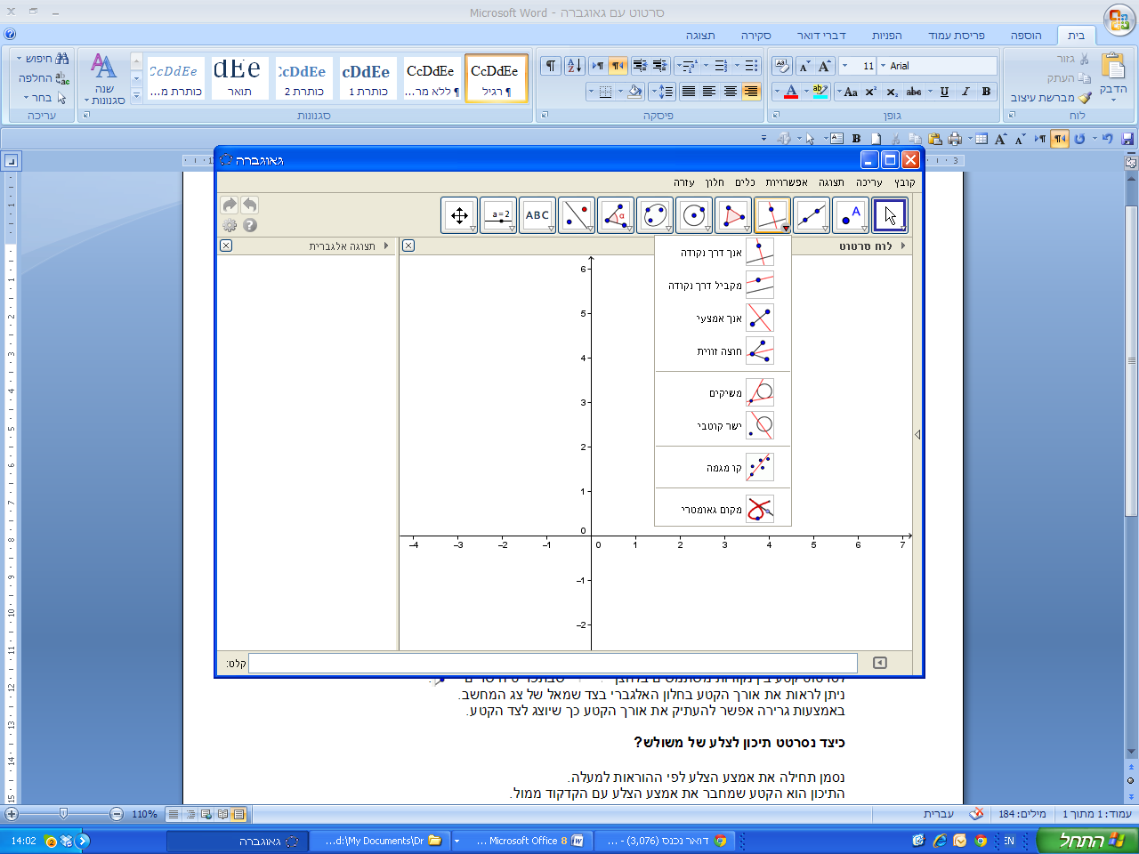**קווים מיוחדים**

תפריט הקווים המיוחדים כולל אפשרויות אחדות. נצביע על השימושיות לנו:

****אנך דרך נקודה: נצביע על הנקודה ועל הישר אליו אנחנו רוצים להוריד אנך. האנך יופיע על צג המחשב.



מקביל לישר דרך נקודה: נצביע על הנקודה ועל הישר והמקביל יופיע על הצג.



אנך אמצעי לקטע: נצביע על קצות הקטע, והאנך האמצעי יופיע על המסך.



חוצה זווית: אם ברצוננו לחצות את הזווית ∡ABC נצביע על הנקודות על פי סדר הכתיבה של הזווית A ← B ← C (או להיפך)

**סרטוט גובה לצלע במשולש**

נוריד אנך מקדקוד אל הצלע שמולו או אל המשכה בעזרת הלחצן .

נסמן את המפגש של הגובה עם הצלע או עם המשכה בעזרת הלחצן 

לסרטט הגובה נחבר את הקדקוד עם נקודת המפגש בעזרת הלחצן 

**סרטוט חוצה זווית במשולש**

נחצה את הזווית בעזרת הלחצן .

נסמן את המפגש של חוצה הזווית עם הצלע בעזרת הלחצן .

לסרטט חוצה הזווית נחבר את הקדקוד עם נקודת המפגש בעזרת הלחצן 